Глава 36: Полезная свободная энергия

Это информация для людей, которые не полностью знакомы с темой свободной энергии. Под свободной энергией я подразумеваю энергию для управления устройствами, которые вы используете - телевизором, компьютером, кондиционером, плитой, стиральной машиной, вентилятором и т. Д. - без необходимости платить за топливо для выработки этой энергии. Это звучит безумно для людей, которые не понимают, что мы живем в энергетическом поле, настолько мощном, что каждое энергетическое устройство на Земле в течение тысячи лет никогда не будет замечено этим энергетическим полем. Тем не менее, это именно так, как вещи.

Существуют системы кондиционирования, которые можно легко купить и которые могут нагревать или охлаждать воздух, проходящий через них. Это системы тепловых насосов, которые получают энергию из местной окружающей среды, а также от электроснабжения, к которому они подключены. Их эффективность варьируется от 250% до около 500% эффективности. То есть нагрев воздуха в два-пять раз эффективнее, чем при использовании тепловентилятора или другого электрического нагревателя. Один из них выглядит так:

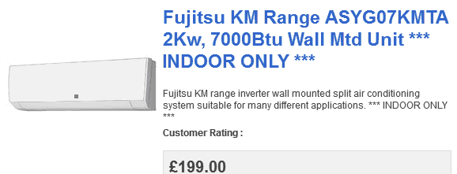

И техническая информация включает в себя тот факт, что выходная мощность этого устройства более чем в четыре раза превышает входную мощность (называемую «Коэффициент производительности» или «COP»):

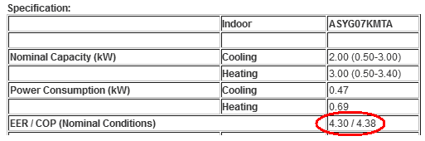

Разделенные кондиционеры, которые имеют наружную секцию, а также внутреннюю секцию, снова более эффективны, а некоторые имеют коэффициент производительности более пяти, то есть выходная мощность более чем в пять раз превышает входную мощность которые вы должны поставить чтобы заставить это работать.

Это хорошая производительность, но она будет работать только в том случае, если вы сможете обеспечить электроэнергию, необходимую для кондиционера. Из-за удара молнии и потери двух электростанций несколько дней назад более миллиона человек в Великобритании не имели работающего электроснабжения. Было бы неплохо иметь собственное электроснабжение. Свободная энергия может обеспечить это. Есть две основные группы людей, которые хотят свободной энергии. Первая группа - это люди, которые просто не хотят платить за электричество. Вторая группа - это люди, которые хотят остановить загрязнение, которое вызывает существующая нефтяная система. Прошу прощения, но пока входящая энергия, которая в конечном итоге становится вашим источником электропитания, действительно бесплатна, приобретение устройства для требуемого преобразования энергии само по себе ни в коем случае не бесплатно. Вы можете превратить галлон бензина в поездку на много миль, но для этого вам, вероятно, понадобится машина, и автомобили отнюдь не бесплатны.

Итак, даже если вам придется заплатить за это, как вы получаете собственный запас электроэнергии? Вы можете определенно сделать это, и это может быть сделано несколькими различными способами, некоторые из которых выходят далеко за рамки возможностей обычного человека. Наиболее простым является использование батареи с обычным преобразователем постоянного тока в переменный, называемым «инвертором», для генерации того же напряжения и частоты, что и в вашей местной электросети. Эта аккумуляторная и инверторная система является хорошо известным методом, который используется уже много лет, и очень часто аккумулятор заряжается с помощью солнечных батарей, установленных на крыше.

Этот метод имеет проблемы, помимо стоимости покупки и установки солнечных батарей. В настоящее время (август 2019 года) наиболее очевидным выбором для батареи является свинцово-кислотная батарея «глубокого цикла», которая примерно такая же, как и в автомобилях. Однако большинство людей не знают о практических трудностях использования свинцово-кислотных аккумуляторов:

1. Первая проблема заключается в том, что свинцово-кислотная батарея теряет половину зарядного тока, который вы подаете в нее. Это означает, что на каждый ватт энергии, который вы получаете от батареи, вы должны подавать два ватта энергии зарядки.

2. Следующая проблема заключается в том, что батарея этого типа имеет ограниченный срок службы, как правило, батарею можно заряжать и разряжать 400-1000 раз при скорости потребления тока "C20", и если эта скорость потребления тока превышена, тогда срок службы батареи уменьшается. Скорость разряда «C20» составляет одну двадцатую от номинального значения ампер-часа батареи. Таким образом, для батареи на 100 ампер-часов срок службы батареи будет сокращен, если из нее будет потребляться более 5 ампер.

3. Третья проблема заключается в том, что батареи не заряжаются почти так же хорошо, если они также подают ток. То есть отключенная батарея заряжается намного лучше, чем та, которая подает нагрузку током.

4. Четвертая проблема заключается в том, что большинство людей не понимают, как мало энергии может потребляться от батареи по сравнению с количеством электричества, которое они фактически используют изо дня в день. Возьмите 100-амперную батарею (стоимостью 60 фунтов стерлингов), срок ее службы сократится, если от нее будет потребляться более 5 ампер, а 5 ампер при двенадцати вольтах - всего 60 Вт. То есть, при правильном обращении батарея на 100 ампер-часов не может питать лампочку мощностью 100 Вт.

5. Пятая проблема - это потребление тока от 12-вольтовой батареи, необходимой для выработки 220-вольтовой сети переменного тока. Существенно, требуются толстые провода между батареей и инвертором. Для 1-киловаттной сети от 12-вольтовой батареи при 100% эффективности инвертора потребуется значительный постоянный ток. Один усилитель дает 12 Вт, поэтому для 1000 Вт потребуется 1000/12 = 83,33 А. При КПД инвертора 95%, то есть около 88 ампер. И для этого нужен исключительно толстый провод. Многие люди хотят гораздо больше, чем один киловатт электроэнергии. При разряде батареи C20 вы говорите о восемнадцати батареях по 100 ампер-часов. Чтобы уменьшить ток, потребляемый каждой батареей, нормально подключить четыре батареи последовательно, чтобы дать 48 вольт, и использовать 48-вольтовый инвертор. Это сокращает ток отдельной батареи до 22 А для каждого ряда из четырех батарей, и поэтому для потребления тока C20 потребуется пять рядов по четыре батареи в каждом ряду, что обойдется в 1200 фунтов стерлингов.

Это выглядит как серьезный список проблем, и все же системы зарядки батарей на солнечных батареях могут хорошо работать в течение многих лет. Мы можем добиться большего успеха, чем эти системы, поскольку с пунктами 1 и 2 можно справиться, перейдя от зарядки постоянного тока к импульсной зарядке постоянного тока, поскольку это увеличивает срок службы батареи и ее эффективность. Это можно сделать, зарядив солнечные батареи аккумулятором, который затем используется для возбуждения импульсной цепи постоянного тока, которая заряжает основной аккумулятор. Импульсный контур может быть построен довольно легко. Вот один из «Алеккор» России (документ: www.free-energy-info.com/Chapter6.pdf стр. 35):

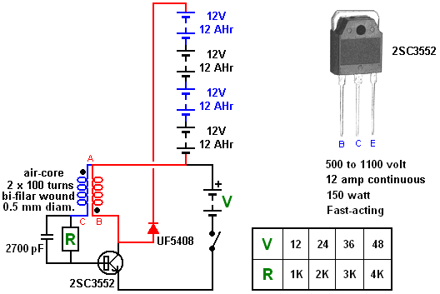

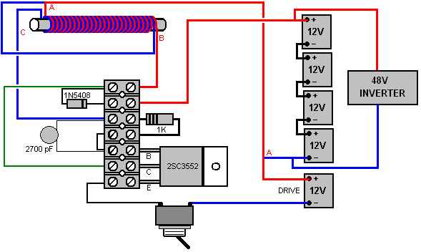

Эти эскизы избавляют от необходимости какой-либо значительной пайки, но если вам это кажется непонятным, вам может помочь Учебное пособие по электронике здесь: www.free-energy-info.com/Electronics/Tutorial.pdf. Для более быстрой зарядки цепь можно расширить, создав дополнительные секции, каждая со своим собственным транзистором. Зарядная катушка имеет диаметр около 1,5 дюйма (40 мм) и намотана на 100 витков двух жгутов провода диаметром около 0,5 мм. То есть, катушка очень проста в изготовлении с помощью всего 200 витков провода, как показано на рисунке, и соединена таким образом с концом одного провода, прикрепленным к началу другого провода. Помимо того, что ее легче наматывать, эта схема представляет собой двухниточную катушку Тесла, которая более эффективна, чем одиночная катушка с 200 витками.

Схема может быть расширена для увеличения скорости зарядки аккумулятора, если вам это необходимо:

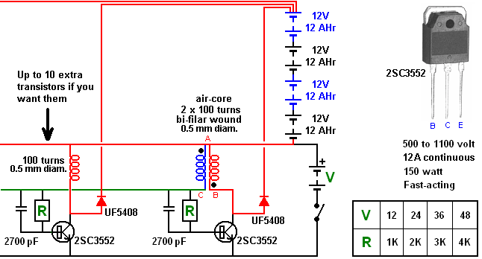

Во всяком случае, вернемся к проблемам с солнечной панелью. Очевидным является то, что солнечные панели работают только при дневном свете и в идеале под прямыми солнечными лучами. Кроме того, солнечные панели сильно отличаются по качеству исполнения. В последний раз, когда я смотрел, панели Kyocera были лучшими, так как они имеют дополнительные ячейки, которые позволяют панели работать хорошо при плохом освещении.

Технически, необязательно использовать одну или несколько солнечных батарей. Вполне возможно, что ваше импульсное зарядное устройство постоянного тока заряжает батарею и другую зарядную батарею и переключает зарядные батареи каждый час или около того, один для управления зарядной цепью, а другой - для одновременной зарядки.

Конечно, было бы неплохо избегать использования батарей. Это, конечно, возможно. Например, вы можете использовать стандартный «резервный» генератор, который может питать бытовое оборудование, которое вы хотите использовать. Это может выглядеть так:

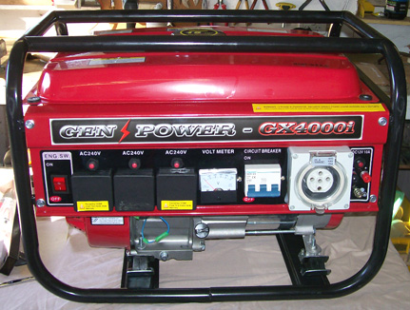

Но некоторые говорят, что здесь слишком шумно и нужно топливо. Ну, мы можем справиться с этими двумя проблемами. Во-первых, мы можем построить шумопоглощающий кожух для генератора, который обеспечивает свободный поток воздуха к генератору и от него. Это можно сделать довольно просто, используя перекрывающиеся деревянные планки, покрытые ковром. Воздух легко проходит через отверстия между планками, но когда звук распространяется по прямым линиям, он должен неоднократно отражаться от покрытых ковром планок, и каждый отскок поглощает часть звука. Таким образом, вы устанавливаете генератор на звукопоглощающую основу и устанавливаете один или два звукопоглощающих кожуха вокруг него.

Топливо? Ну, вы можете заставить генератор работать на газовой смеси, называемой «HHO», которая генерируется из воды с использованием некоторой части электрической энергии от генератора. Кроме того, вы можете добавить немного холодного водяного тумана к воздуху, поступающему в двигатель, и это превращает двигатель в паровой двигатель внутреннего сгорания. Это устройство используется в отдаленных районах уже несколько лет. Подробности о том, как это сделать, можно найти в документе www.free-energy-info.com/Chapter10.pdf, и это можно сделать двумя различными способами. Вы можете либо адаптировать двигатель для работы непосредственно на HHO, либо вы можете пропустить HHO через ацетон и использовать неизмененный генератор.

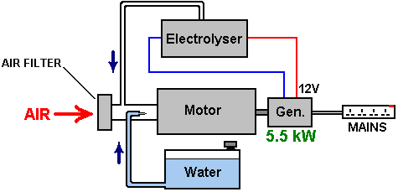

Люди стремятся сосредоточиться на предметах домашнего обихода с наибольшим текущим тиражом. Хотя это понятно, меньшие системы могут обеспечить лучшее качество жизни при довольно низких затратах. Один человек, который живет за пределами сети, недавно обратился за советом, так как хотел смотреть телевизор без шума при работе своего генератора. Это может быть достигнуто, если его генератор зарядить батарею, а затем запустить телевизор от батареи, когда генератор выключен. В качестве альтернативы было бы полезно уменьшить звук генератора.

Друг из Южной Африки испытывает перебои в подаче электроэнергии из-за местных проблем с электроснабжением. Не было никаких признаков того, что ежедневное отключение электричества скоро закончится, поэтому он решил все упростить. Он запитывал свое оборудование Wi-Fi от небольшого роторного генератора, который он спроектировал и построил. Генератор работает от автономного источника питания, несмотря на то, что он работает от батареи, в то время как на самом деле батарея является просто пассивным компонентом, который служит для контроля уровня напряжения инвертора. Генератор постоянно выдает 150 ватт электроэнергии и не нуждается в топливе для работы. Это выглядит так:

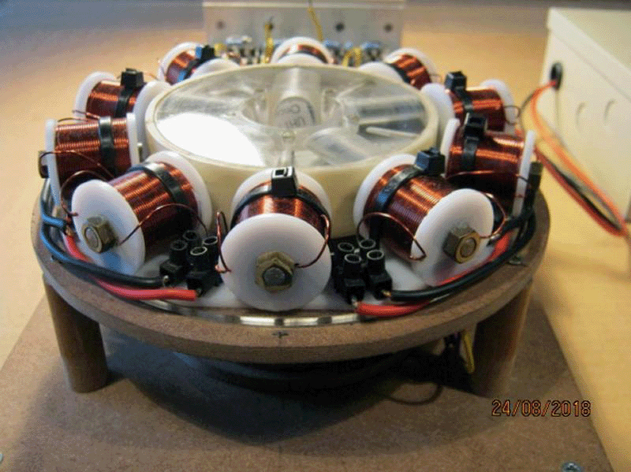

Документ об этом www.free-energy-info.com/RotaryGen.pdf.

Было высказано предположение, что вместо вращающегося ротора должно быть достаточно для пульсации стационарных катушек с помощью схемы генератора. Первоначальные испытания показывают, что это должно быть совершенно возможно, но на данный момент любая такая твердотельная версия роторного генератора еще не была построена, испытана и доказала свою жизнеспособность. Если это подтверждается, то это очень привлекательный вариант, поскольку он отличается от неподвижности и простоты сборки, в отличие от роторной версии, которая имеет ограниченное пространство для катушек вокруг ротора, твердотельная версия не имеет такого ограничения и поэтому потенциально может иметь любой желаемый уровень выходной мощности.

Южноафриканский разработчик также сконструировал автономные источники света для различных мест вокруг своего дома (документ: www.free-energy-info.com/SChapter33.pdf) и обнаружил, что они идеально подходят для освещения, когда местная сеть не работает. снова. Его конкретный выбор конструкции для этих ламп выглядит следующим образом:

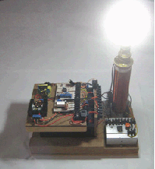

Однако новички в области устройств с бесплатной энергией часто путаются с вариантами, а также с тем фактом, что люди могут посчитать забавным показывать видео с поддельными устройствами с бесплатной энергией. Некоторые, конечно, подлинные, например, Час Кэмпбелл из Австралии, который построил систему маховика с автономным питанием, которая питает как себя, так и другое оборудование:

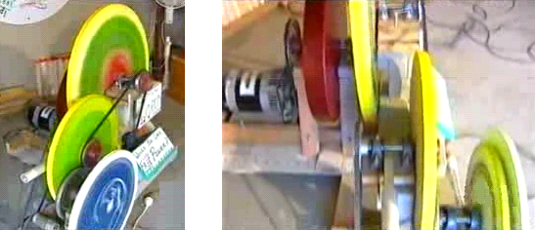

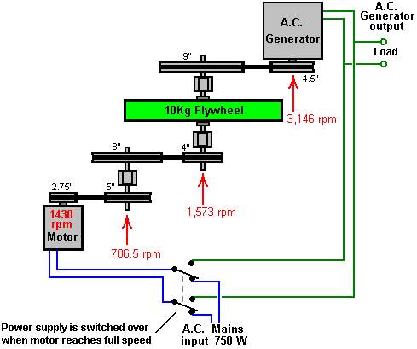

Способ его работы заключается в том, что он запускается путем питания двигателя от местной электросети или, в качестве альтернативы, с использованием аккумулятора и инвертора. Как только двигатель набирает обороты, Chas переключает его, чтобы выходная мощность генератора затем питала приводной двигатель и дополнительные электроинструменты, которые использует Chas.

Можно найти компании, которые предлагают вам продать генератор бесплатной энергии, например, компания Infinity SAV из Южной Кореи (https://infinitysav.com/magngenerator/), как представляется, совершенно подлинная, но тогда только впечатление, потому что я никогда не общался с ними. Их основной генератор показан так:

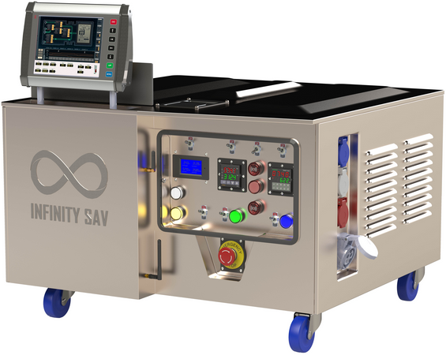

Также постоянно идет поиск или разработка новых мощных конструкций генераторов свободной энергии. В настоящее время над проектом гидравлики Донни Уоттс работают несколько человек. Пока что нет никаких сообщений об успехе, но тогда большинство строителей задерживается из-за отсутствия финансов или подобных проблем:

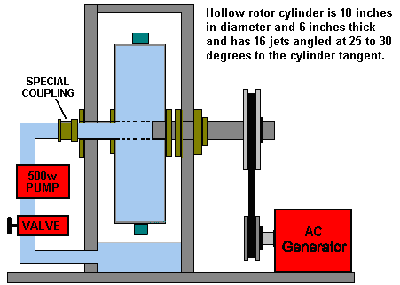

Общей проблемой является тот факт, что многие люди не понимают, что, когда дизайнер заявляет, что необходима труба диаметром 3 дюйма (75 мм), он на самом деле имеет в виду это. Вместо этого они думают, что труба диаметром 1 дюйм (25 мм) подойдет, а это просто не подойдет. Требуется десять 1-дюймовых труб, чтобы соответствовать емкости одной 3-дюймовой трубы.

Другой интересный дизайн в последнее время включает изменение электронного привода на трехфазный электродвигатель, чтобы получить больше, чем обычно, от двигателя, а затем использование этой мощности для привода стандартного электрического генератора. Хотя нет никаких гарантий, что система будет работать, команда талантливых разработчиков активно исследует дизайн. Общий принцип состоит в том, чтобы запустить 12-вольтный 3-фазный двигатель на 400 Вольт с помощью устройств, которые выглядят примерно так:

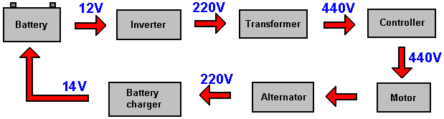

Существуют различные другие конструкции, которые предлагают то, что больше всего привлекает новичков, а именно: неподвижная работа и чрезвычайно мощный выход, а также небольшой физический размер. Дизайн, такой как у Дона Смита, кажется неотразимым:

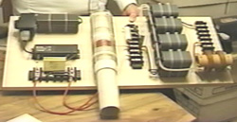

Эти конструкции действительно работают, но для их запуска требуется исключительно квалифицированный специалист по электронике, поэтому, пожалуйста, не думайте, что вы можете просто собрать заявленные (очень дорогие) компоненты в описанном устройстве и ожидать, что он воплотится в жизнь - что Это не произойдет, так как требуется много очень опытных электронных настроек с использованием необычно специализированного оборудования.

Итак, чтобы подвести итог реальной ситуации, у вас действительно может быть собственная энергетическая система, но если она достаточно мощная, чтобы питать все ваше бытовое оборудование, то, вероятно, это будет стоить значительную сумму денег, чтобы построить, даже если эта конструкция сделано самостоятельно. Возможно, было бы лучше назвать это «дешевым электричеством», а не «бесплатной энергией». Если вы решите пойти дальше и построить какой-то проект, то позвольте мне пожелать вам всяческих успехов в вашем проекте.

Patrick Kelly
www.free-energy-info.com
www.free-energy-info.tuks.nl

